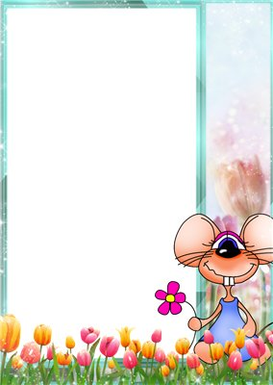
основні аксіоми виховання!
1. Якщо дитину постійно критикувати – вона вчиться ненавидіти.
2. Якщо дитину оточує ворожа обстановка – вона вчиться агресивності.
3. Якщо дитину постійно висміюють – вона стає замкнутою.
4. Якщо дитина зростає у докорах – у неї формується почуття провини.
5. Якщо дитину підбадьорюють – вона починає вірити в себе.
6. Якщо дитину хвалять – вона вчиться бути вдячною.
7. Якщо дитина зростає в чесності – вона вчиться бути справедливою.
8. Якщо дитина живе у безпеці – вона вчиться вірити людям.
9. Якщо дитину підтримують – вона вчиться цінувати себе.
10. Якщо дитина живе у розумінні та доброзичливості – вона вчиться знаходити любов у цьому світі.

